电子密码锁是一种通过密码输入来控制电路或是芯片工作，从而控制机械开关的闭合，完成开锁、闭锁任务的电子产品。它的种类很多，有简易的电路产品，也有基于芯片的性价比较高的产品。现在应用较广的电子密码锁是以芯片为核心，通过编程来实现的。其性能和安全性已大大超过了机械锁。其特点如下：
（1） 保密性好，编码量多。随机开锁成功率几乎为零。
（2） 密码可变，用户可以随时更改密码，防止密码被盗，同时也可以避免因人员的更替而使锁的密级下降。
（3）误码输入保护，当输入密码多次错误时，报警系统自动启动。
（4） 无活动零件，不会磨损，寿命长。
（5）使用灵活性好，不像机械锁必须佩带钥匙才能开锁。

电路功能
每把锁都有其预先设定好的（四位二进制数）密码，通过拨码开关设置，该密码可以修改。输入密码按确定键后，若密码正确则锁打开（此设计用发光二极管LED表示锁，锁打开就是点亮发光二极管）。若密码不正确则电路（二级管不亮，表示不开锁头）。
初始密码设置 |  |  |  | 密码输入 |  |  |  | 输出
0 | 1 | 1 | 0 | 0 | 0 | 0 | 0 | 0
0 | 1 | 1 | 0 | 0 | 0 | 0 | 1 | 0
0 | 1 | 1 | 0 | 0 | 0 | 1 | 0 | 0
0 | 1 | 1 | 0 | 0 | 0 | 1 | 1 | 0
0 | 1 | 1 | 0 | 0 | 1 | 0 | 0 | 0
0 | 1 | 1 | 0 | 0 | 1 | 0 | 1 | 0
0 | 1 | 1 | 0 | 0 | 1 | 1 | 0 | 1
0 | 1 | 1 | 0 | 0 | 1 | 1 | 1 | 0
0 | 1 | 1 | 0 | 1 | 0 | 0 | 0 | 0
0 | 1 | 1 | 0 | 1 | 0 | 0 | 1 | 0
0 | 1 | 1 | 0 | 1 | 0 | 1 | 0 | 0
0 | 1 | 1 | 0 | 1 | 0 | 1 | 1 | 0
0 | 1 | 1 | 0 | 1 | 1 | 0 | 0 | 0
0 | 1 | 1 | 0 | 1 | 1 | 0 | 1 | 0
0 | 1 | 1 | 0 | 1 | 1 | 1 | 0 | 0
0 | 1 | 1 | 0 | 1 | 1 | 1 | 1 | 0

通过上表的真值表可以看出，只有初始密码和密码输入相同时，输出才为1.所以本设计采用数值比较器进行设计，具体电路如下：
初始密码与数值比较器的A端输入相连接，密码输入与数值比较器的B端输入相连接，只有A输入与B输入相等时，数值比较器OAEQB输出为1.通过与门控制LED灯亮起。本文采用两个数值比较器进行，防止可以有效防止电路出现bug。
在数字系统中, 常常要比较两个数的大小。数值比较器就是对两数A、B进行比较，以判断其大小的逻辑电路。比较结果有A>B、A<B、A=B三种情况。下面是最简单的四位数值比较器的真值表：
数值比较器CD4585的真值表如下图所示。
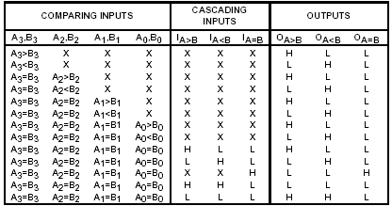

总电路的调试
（1） 把各部分的电路接好，进行整体测试、观察
（2） 针对各阶段出现的问题，逐各排查校验，使其满足实验要求，即能够正常的开锁或者不开锁头。
接上电源后,输入密码,测试,结果与理论分析一致,本次设计是成功的。
测试一：输入的密码与最初设定的密码不一致时，不能开所，指示灯不亮，仿真如下：
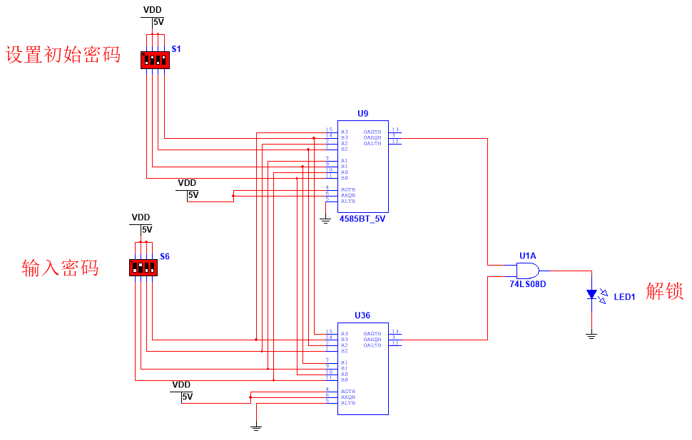
测试二：输入的密码与最初设定的密码一致时，能开所，指示灯亮，仿真如下：
